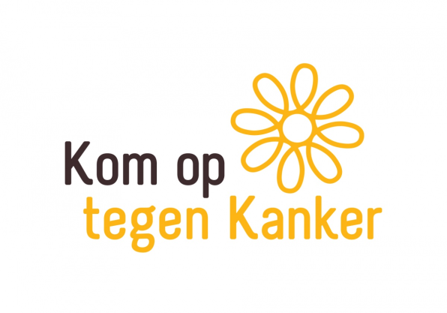
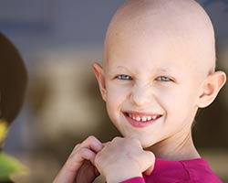
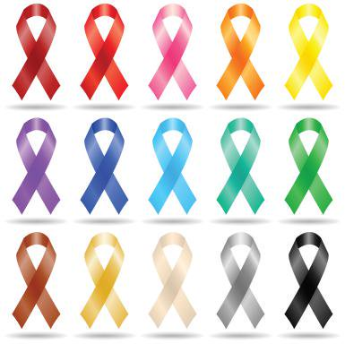
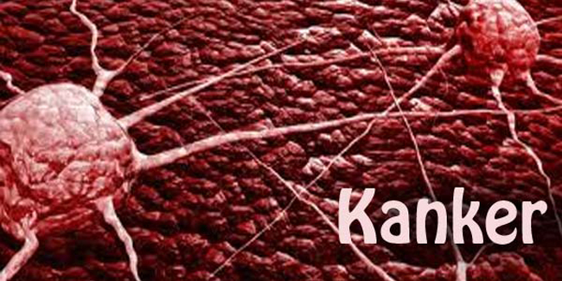
Naam… 6C 2016-2017
Inhoud
Voorwoord 3
1. Diagnose: kanker 4
1.1 Wat is kanker? 4
1.2 Hoe ontstaat kanker? 4
1.3 Label je kanker! 4
2. De ontdekking van kanker 5
3. Vechten tegen kanker! 5
3.1 Medicijnen 5
a. Chemotherapie: 5
b. Immunotherapie 6
c. Hormonale therapie. 6
3.2 Radiotherapie 6
3.3 Operatie of chirurgie 6
3.4 Transplantatie 7
4. En nu jij! 7
4.1 Iedereen is anders! 7
4.2 Praten: 7
4.3 Helpen: 7
5. Snuiter en co! 8
5.1 Over de schrijfster 8
Besluit 9
Bronnen 10
Boeken: 10
Sites: 10

Wat een duidelijke inhoudstafel ! Knap !
Bij bronnen hoef je geen onderverdeling te maken tussen ‘boeken’ en ‘sites’.

Voorwoord

Ik ga mijn eindwerk doen over kanker.
Ik doe dat omdat ik iemand ken die kanker had, namelijk Nathalie Slosse.
Misschien herken je de naam, want Nathalie is kinderboekenschrijfster
voor kinderen van 2,5 tot 11 jaar.
Omdat ik haar boeken gelezen heb en het verhaal aangrijpend vond,
besloot ik mijn eindwerk over haar te doen.
Omdat ik niet erg veel over haar kon vertellen,
heb ik mijn thema uitgebreid tot kanker.

Kanker lijkt misschien eenvoudig,
maar dat is het zeker niet.
Kanker is een ingewikkelde ziekte met tal van behandelingen.
Ik heb er zelf al veel van geleerd en hoop dat jij,
de lezer, er ook iets uit leert.
Zo begrijpen we allemaal beter wat kanker is,
hoe het ontstaat,…….

Maar vooral,
wat jij aan de ziekte kunt doen.

Knap voorwoord

Diagnose: kanker

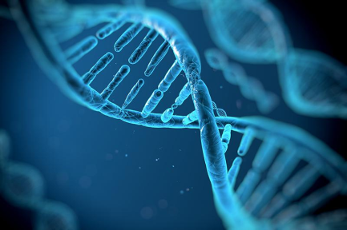
1.1 Wat is kanker?
Kanker is: een ongecontroleerde celdeling hebben!
Huh? Wel, in ons lichaam hebben we bouwstenen, cellen genaamd. In die cellen zit een soort computerchip, ons DNA. In dat DNA staat welke kleur ogen we hebben, welke kleur haar,… maar er staat ook de taak van de cel.
Bv. tegen virussen vechten, zuurstof rondbrengen, enz.

1.2 Hoe ontstaat kanker?
Er worden continu nieuwe cellen aangemaakt.
Dat doet ons lichaam door die cellen gewoon door 2 te laten delen. Dit noemen we de celdeling.
Als er bij een volwassenen een foutje of bij kinderen meerdere foutjes ontstaan
tijdens de celdeling , bv. een cel die beschadigd raakt, dan heb je kanker.

Bij kanker heb je verschillende stadia’s, stadium 1 tot en met 4. (het meervoud van stadium = stadia)
Deze stadia’s bepalen hoe ernstig je kanker is.
Een kort overzicht:
Stadium 1: Een kleine kankerplek zonder uitzaaiingen.
Stadium 2: Een kleine kankerplek met uitzaaiingen in het omliggende weefsel.
Stadium 3: Een grote kankerplek met uitzaaiingen in het omliggende weefsel.
Stadium 4: Een grote kankerplek met uitzaaiingen in andere delen van het lichaam.

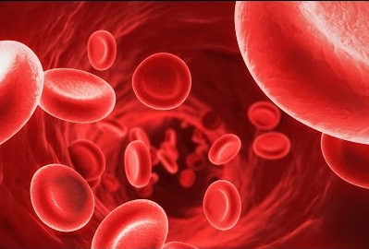
1.3 Label je kanker!
In principe kan je overal in je lichaam kanker krijgen, maar er zijn natuurlijk ook de meest voorkomende kankers.
Bij kinderen is dat leukemie. Leukemie is een bloedkanker,
wat betekent dat deze in je beenmerg ontstaat. Daar worden rode
en witte bloedcellen aangemaakt vanuit stamcellen.
Bij leukemie gaat er iets mis met die stamcellen. Leg verder uit !
Mannen en vrouwen krijgen in het algemeen het meest
long- of darmkanker. Op de derde plaats bij mannen is dat prostaatkanker, (leg tijdens de presentatie nog eventjes kort uit wat de prostaat is)
bij vrouwen is dat borstkanker.
Ook bij deze soort kankers gaat er dus iets mis met de celdeling in de long-, darm-, prostaat- of borstcellen.

De ontdekking van kanker
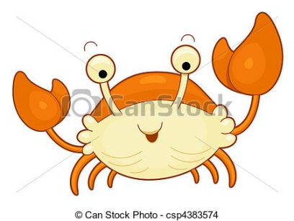
Waarschijnlijk is kanker zo oud als de beschaving,
want al uit de tijd van de Egyptenaren zijn geschriften gevonden waarin men denkt dat kanker beschreven wordt.
De naam kanker werd voor het eerst gebruikt tussen 460 v.C. en 370 v.C.
In het Grieks noemt met kanker ‘krab carcinos’ en in het Latijn is dat ‘cancer’.
De Griekse arts Hippocrates vond dat een kankergezwel leek op een krab,
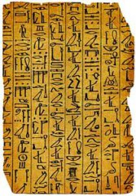
van daar het woord “kanker”.

Vechten tegen kanker!

Het is simpel. In het begin der beginnen, was er geen behandeling.
Sinds 450 v.C. was er één behandeling, opereren.
Sinds 1895 bestaat radiotherapie en sinds 1940 bestaat chemotherapie.

Nu is er ook transplantatie en heb je dus 4 grote behandelingen:
medicijnen, radiotherapie, chirurgie en transplantatie.

3.1 Medicijnen

Medicijnen kun je eigenlijk ook nog in 3 groepen onderverdelen:
chemotherapie, immunotherapie en hormonale therapie.

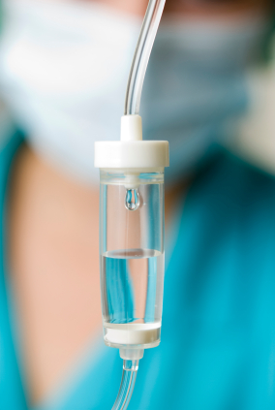
a. Chemotherapie:
Chemotherapie wordt voor verschillende kankers gebruikt.
Je krijgt dan via een infuus een stof druppelend toegediend die kankercellen doodt, maar enkel als deze aan het delen zijn.
Hierdoor is een behandeling van meerdere maanden nodig, want cellen die op het moment van de behandeling niet aan het delen zijn, worden niet gedood. “Gewone” cellen die aan het delen zijn tijdens de behandeling, worden ook gedood. Gelukkig zijn gezonde cellen sterker, waardoor ze minder snel doodgaan. Als je chemotherapie krijgt, is het normaal dat je extreem moe of misselijk bent. Het kan ook dat je haar uitvalt. Dit komt doordat je maag, darmen en haarwortels erg gevoelig zijn voor chemotherapie.
Chemotherapie kan voor verscheidene kankers worden gebruikt. (dit heb je in het begin al gezegd)

b. Immunotherapie
Immunotherapie is ook een vorm van medicatie.
Hierbij wordt het immuunsysteem versterkt.
Het immuunsysteem is het systeem dat ons gezond houdt.
Hierin zitten witte bloedcellen, die vechten tegen bacteriën en virussen.
Bij immunotherapie worden er extra witte bloedcellen toegediend.
Bij deze behandeling zijn er minder bijwerkingen dan bij chemotherapie.
Deze methode wordt vooral voor borstkanker, lymfeklierkanker en darmkanker
gebruikt.

c. Hormonale therapie.
Soms hebben kankercellen hormonen nodig om te kunnen groeien.
In dat geval zorgen de dokters ervoor dat er geen hormonen meer kunnen
aangemaakt worden. Dit kan via een pilletje of een spuitje, dit worden ook wel hormoonpreparaten genoemd. De behandeling heeft geen bijwerkingen.

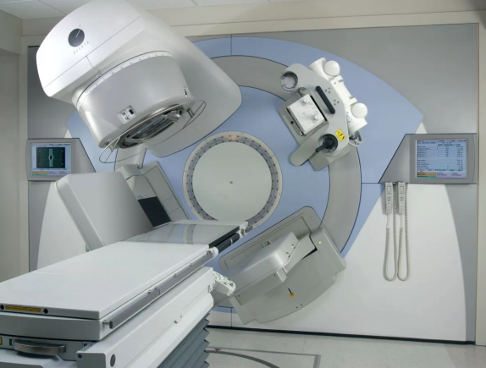
3.2 Radiotherapie
Radiotherapie is een andere vorm om kanker te behandelen.
Hierbij komen radioactieve fotonen uit een apparaat je lichaam binnen en zo “verbranden” ze je cellen. Alleen is dit niet heel gericht, waardoor er ook gezonde cellen doodgaan. Daarom wordt deze behandeling niet zo vaak gebruikt.
De naam radiotherapie komt van het Latijn, want radio is in het Latijn “straling”.
Tegenwoordig hebben we in België een nieuw soort bestralingstherapie, “protontherapie”. Deze therapie is bijna exact hetzelfde als bestralingstherapie. Het enige verschil is dat protontherapie gerichtere stralen afgeeft, waardoor er minder bijwerkingen zijn en er meer kans is op genezing. Vroeger moesten mensen naar Duitsland en Zwitserland reizen voor de behandeling, en daar kostte dat tussen de 6o en de 80.000 euro.
In België zijn er ongeveer 200-250 patiënten per jaar (waaronder 40 kinderen) die protontherapie nodig hebben. De machine kan gemiddeld 200 mensen per jaar behandelen. Daarom is er een compromis tussen een heleboel Belgische ziekenhuizen, om maar 1 apparaat in België aan te kopen. Dit apparaat komt in UZ Leuven (Gasthuisberg). Door de samenwerking kost een behandeling hier “maar” 25.000 euro. Dat is nog veel, maar een heel verschil met het buitenland. De behandeling zou vanaf Juni 2019 beschikbaar zijn. zeer goed nieuws dus ! Erg goed geschreven!

Wist je dat……….
………….. je huid na bestralingstherapie een beetje rood kan zien
omdat je dan een beetje “verbrand” wordt?

3.3 Operatie of chirurgie
Operatie of chirurgie is de oudste oplossing voor kanker.
Hippocrates ( 460v.C.- 370v.C. ) deed het al!
Bij chirurgie wordt de tumor dus weggehaald.

3.4 Transplantatie
Je hebt ook een transplantatie, dat is minder bekend. Deze laatste methode wordt maar bij 3 kankers gebruikt: leukemie, borstkanker en ovariumkanker(leg uit).
Bij deze methode worden de kankercellen vervangen door gezonde cellen van een donor. Een donor is iemand die zijn/haar gezonde cellen wil afstaan om jou te genezen. Om een donor te mogen zijn, moeten je cellen heel erg lijken op de cellen van de patiënt. Ze gebruiken meestal broers of zussen van de patiënt om donor te zijn.

En nu jij!

Dit hoofdstuk gaat over wat jij kan doen als iemand die je kent kanker heeft.
Want niet alleen de zieke maar ook de omstaanders moeten met de ziekte leren omgaan.

4.1 Iedereen is anders! dit deeltje had gewoon onder ‘En nu jij’ kunnen staan.
Bij wat jij kan doen geldt : iedereen is anders!
Je zal aan de patiënt moeten vragen wat hij/zij het liefst heeft
dat jij doet. Er zijn 2 voorbeelden die de meeste mensen wel graag hebben.

4.1 Praten:
Je kan aan de patiënt vragen wat die het liefst heeft:
wel of niet over de ziekte praten.
Het kan zijn dat de patiënt graag heeft dat je regelmatig vraagt hoe het gaat,
maar het kan ook dat hij/zij het liefste niet aan de ziekte denkt.

4.2 Helpen:
Helpen!
Je kan in het gezin van de patiënt ook een handje helpen,
want zeker als een van de volwassenen in het gezin wegvalt,
is er soms heel wat hulp welkom. Zo kun je kinderen eens laten komen logeren,
boodschappen doen,…………..;

Maar je zal dus aan de patiënt moeten vragen wat hij/zij het liefst heeft.

Snuiter en co!

Waarom ik dit hoofdstuk zo genoemd heb, komt omdat ik het verhaal ga vertellen van Nathalie Slosse. Nathalie is kinderboekenschrijfster en het hoofdpersonage van bijna al haar boeken is Snuiter.

Dit is Snuiter:
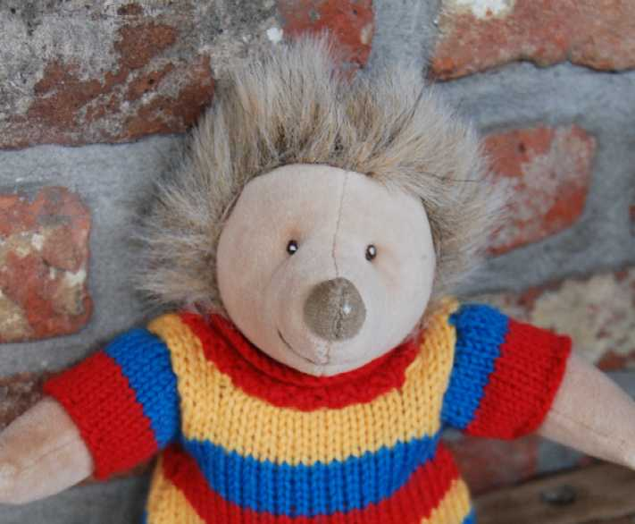
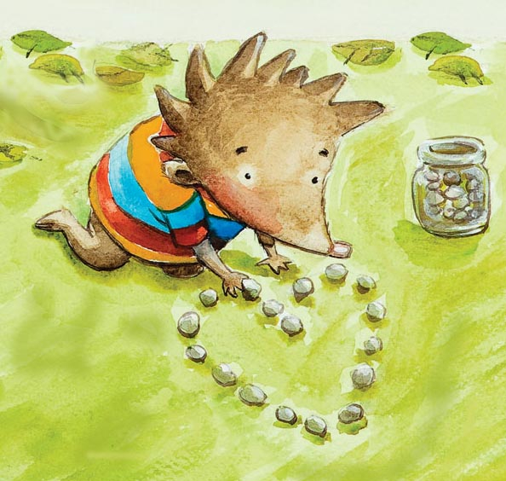

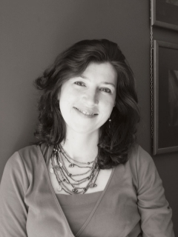
5.1 Over de schrijfster

Nathalie Slosse kreeg in 2007 te maken met kanker.
Haar zoontje was toen 2.
Ook hij moest de ziekte en behandeling een plaatsje geven.
Er bleek heel erg weinig materiaal voor jonge kinderen.
Daarom besloot ze achteraf zelf het boek te schrijven dat ze toen zo gemist had.
Ondertussen heeft Nathalie er een dochter en meer dan 8 boeken bij.
Ze is ook de stichter van vzw. Talismanneke.
Dit is een organisatie die volwassenen en kinderen over problemen die voorkomen leert praten.
Haar boeken gaan onder andere over kanker, zelfdoding, verdriet, werkloosheid en schuldgevoelens.
goed geschreven !

Besluit

Ik ben enorm blij dat ik voor kanker gekozen heb omdat ik er nu meer over weet.
Het interesseerde me een beetje, maar hoe meer informatie ik kreeg, des te interessanter het werd.
Ik ben kanker en alles er om heen tot de bodem gaan uitpluizen, waardoor ik bv. beter begreep waarom de ziekte zo erg is, niet alleen voor de patiënt, maar ook voor alle omstaanders.

Ik leerde omgaan met kanker en dat het niet "gewoon" een ziekte is.
Kanker is niet als griep, het gaat niet binnen de week over.
Je kan een maanden- of jarenlange behandeling nodig hebben, die erg ingrijpend is.
Kanker is meer dan een gewone ziekte, het kan iemands leven volledig veranderen en beïnvloeden.

Buiten het aspect "kanker", leerde ik ook wat ik beter wel en niet schreef in mijn eindwerk.
Dat ik ook zelf op spelling moet nakijken, omdat de spellingcontrole op de computer niet altijd gelijk heeft.
Ik leerde ook dat 1 filmpje je een heel andere kijk op een ziekte kan geven.
Maar boven alles, leerde ik dat je enorm veel respect moet hebben voor mensen die kanker gehad hebben en hun leven daarna gewoon terug verder zetten.

Ik sluit af met een bedankje.

Bedankt:
- juf Evelien, voor wat je me leerde
- Nathalie Slosse, voor je verhaal
- mama en papa, voor het nalezen en helpen plannen

Allemaal heel erg bedankt!
Hanne Wat een prachtig besluit ! Ik merk dat je echt heel veel tijd gestoken hebt in je eindwerk. Het is volledig en erg interessant! Super !

Bronnen

Boeken:
- Grote Boom is ziek. Nathalie Slosse, Abimo
- Het grote klokhuis-boek over kanker. nps, Pigmento
- Wat is kanker docuboek. Angela Royston, Coronta
- Wat je moet weten over kanker. Hannah Mai van Dijkhuizen, Coronta
- Wat je moet weten over kanker. Olivier Gillie, Coronta

Sites:
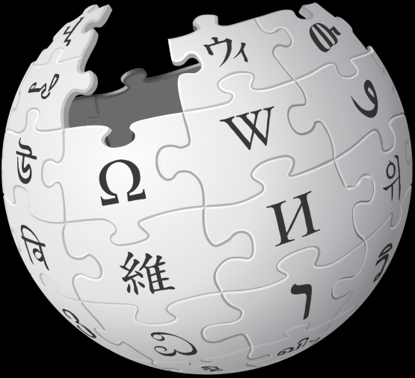
- Google afbeeldingen
- Youtube: https://www.youtube.com/watch?v=morIPAHGuv4
- Erasmus MC: https://www.youtube.com/watch?v=-SgFcsiwHZw
- https://www.youtube.com/watch?v=iP4fgXRR_84&t=166s
- Wikipedia: https://nl.wikipedia.org/wiki/Kanker

Je maakte gebruik van verschillende bronnen. Super !

